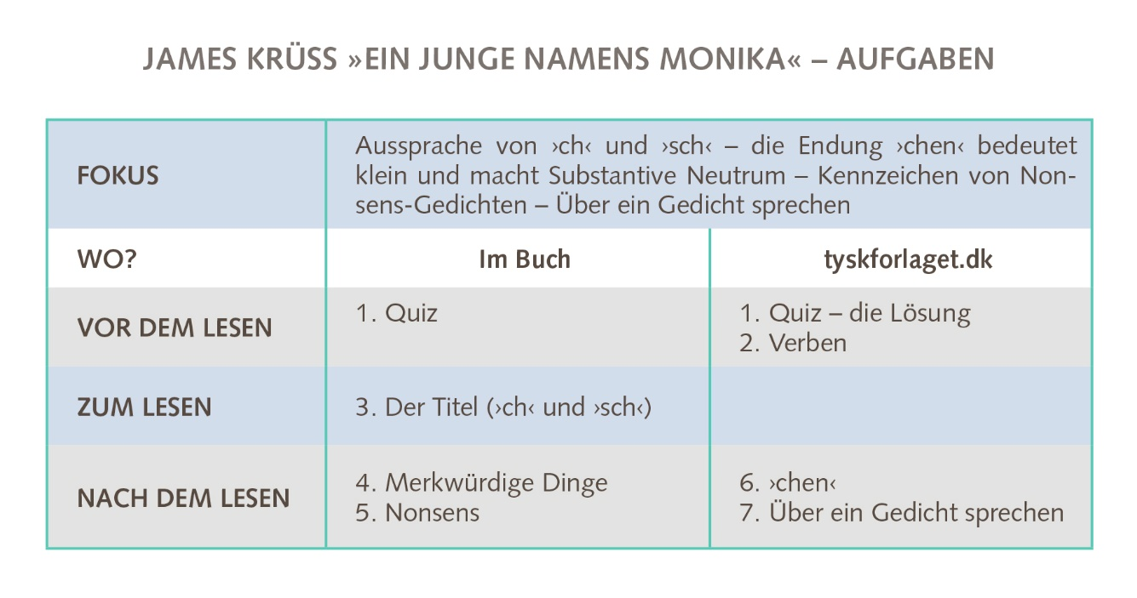
VOR DEM LESEN
Aufgabe 1
Quiz
Lösung:
Frage 1: drei (in der ersten Strophe: vierzig, in der vierten Strophe: elfeinviertel = 11¼, in der fünften Strophe: eins)
Frage 2: sechs (in der zweiten Strophe: Schnecke (f), in der vierten Strophe: Frosch (m), Mieze (f), Maus (f), Piepvogel (m), Hündchen (n) )
Frage 3: sechs (in der ersten Strophe: Kopf (m), Haar (n), in der zweiten Strophe: Auge (n), Ohr (n), in der dritten Strophe: Bauch (m), Plusterbäckchen (n) )
Frage 4: fünf (im Titel und in der ersten Strophe: Monika, in der vierten Strophe: Miezemaus und Piepvogel, in der dritten Strophe: Babett, in der fünften Strophe Lausegrind)
Frage 5: vier Mal (in der ersten, zweiten, fünften und sechsten Strophe)

Aufgabe 2
Verben
Markiere alle Verben im Gedicht, bevor du es richtig liest.
Schreibe den Infinitiv dazu und übersetze ihn.
Du kannst dazu ein Wörterbuch benutzen.

- Schreibe die Verbform im Präsens, z.B. Ein Junge namens Monika, ein Kind von vierzig Jahren, das hatte/hat einen kahlen Kopf…

- Schreibe die Verbform im Perfekt, z.B. Ein Junge namens Monika, ein Kind von vierzig Jahren, das hatte/hat einen kahlen Kopf mit glatten Kräuselhaaren gehabt…

- Schreibe die Verbform im Futur, z.B. Ein Junge namens Monika, ein Kind von vierzig Jahren, das hatte/wird einen kahlen Kopf mit glatten Kräuselhaaren haben…

NACH DEM LESEN
Aufgabe 6
›-chen‹
James Krüss spielt auch mit der Sprache.
Zum Beispiel schreibt er nicht ›Hund‹, sondern ›Hündchen‹.
Das Wort Hund bekommt durch die Endung ›–chen‹ die Bedeutung ›klein‹.
Ein Hündchen ist ein kleiner Hund.

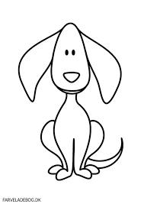

- Kannst du noch andere Beispiele im Text finden?

Das Wort im Text | Das Wort heißt eigentlich
Hündchen, n | Hund, m

- Jetzt bist du dran.
Versuche es mit folgenden Substantiven in der Tabelle. Mit den Vokalen ›a‹, ›o‹, und ›u‹ musst du vorsichtig sein, weil sie zum Umlaut werden (wie Hund zu Hündchen):

Mit der Endung ›-chen‹ werden alle Substantive Neutrum.

Kopf, m
Haar, n
Brett, n
Maus, f
Bruder, m

Aufgabe 7
Über ein Gedicht sprechen
- Zeichne den Jungen Monika.
- Beschrifte deine Zeichnung mit Stichwörtern aus dem Text.

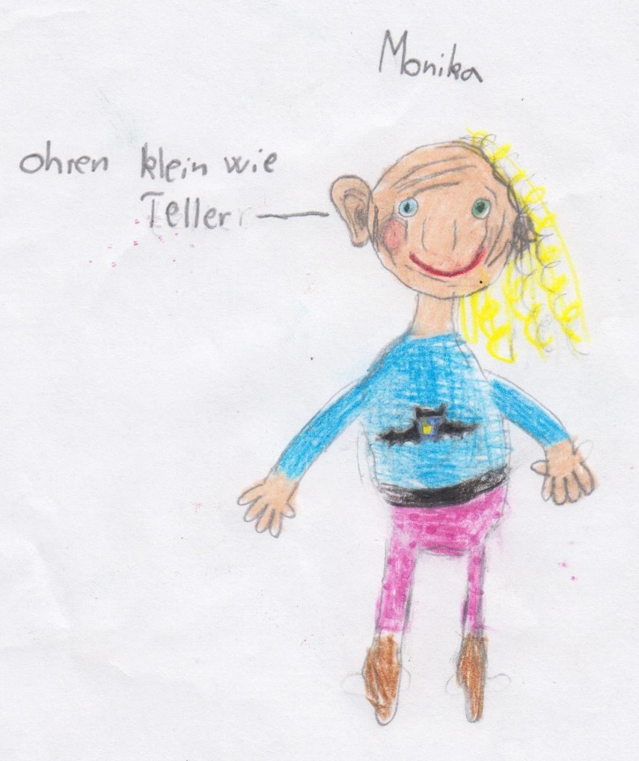

- Schreibe dann die Kennzeichen von Nonsens-Gedichten daneben (Paradox, absurde Vergleiche, unpassende Namen).
Das Gedicht ist von…
Es besteht aus … Strophen mit je … Zeilen.
Es handelt von…
Es ist ein Nonsens-Gedicht, weil…
Es
E

- Jetzt hast du eine Zeichnung von Monika mit Stichwörtern. Nun kannst du über das Gedicht sprechen.

